2027届高二年级生物限时训练
一、选择题（共16小题，共40分。第1～12小题，每小题2分；第13～16小题，每小题4分。在每小题 给出的四个选项中，只有一项是符合题目要求的。）
1.基孔肯雅热是由基孔肯雅病毒（CHIKV）引起的一种急性传染病，CHIKV是一种RNA病毒，主要通过伊蚊叮咬传播。下列叙述正确的是
A．CHIKV属于生命系统最基本的结构层次
B．CHIKV的RNA中含有胸腺嘧啶和核糖
C．CHIKV的RNA彻底水解后的产物有4种
D．CHIKV没有细胞结构，需要依赖活细胞增殖
2.研究者改造蓝细菌和酵母菌，使蓝细菌进入酵母菌细胞，二者形成内共生体。改造后的酵母菌在光照条件下能在无碳培养基中繁殖15～20代。下列说法正确的是
A．酵母菌的遗传物质主要是DNA
B．酵母菌生命活动所需的能量可由蓝细菌的线粒体提供
C．内共生体内蓝细菌完全依赖酵母菌的核糖体合成蛋白质
D．内共生体内蓝细菌可为酵母菌的生长提供碳源
3.海鲜类食物具有“高蛋白、高嘌呤、高微量元素、低饱和脂肪酸”的特点。相关叙述正确的是
A．烹饪海鲜时，肽键断裂导致蛋白质变性而产生浓郁香味
B．大多数动物脂肪含有饱和脂肪酸，室温时呈固态
C．锌、硒、钾等微量元素含量虽少，但生命活动必不可少
D．嘌呤是ATP的组成成分，是生命活动的直接能源物质
4.下列关于实验操作、现象或原理的叙述正确的是
A．经蛋白酶水解后的蛋清溶液与新配制的双缩脲试剂混合后不发生紫色反应
B．用淀粉、蔗糖溶液探究淀粉酶的专一性时，用碘液作为检测试剂
C. 检测生物组织中的脂肪实验中，用苏丹Ⅲ染液染色后需用清水洗去浮色再观察
D．将斐林试剂加入萌发的大麦种子研磨液，经水浴加热后可生成砖红色沉淀
5.采集果园土壤进行微生物分离或计数。下列叙述正确的是
A．稀释涂布平板法和平板划线法都能用于尿素分解菌的分离和计数
B．完成平板划线后，培养时需增加一个未接种的平板作为对照
C．土壤中分离得到的醋酸菌能在无氧条件下将葡萄糖分离成乙酸
D．用于筛选尿素分解菌的培养基含有蛋白胨、尿素和无机盐等营养物质
6.下列关于“DNA 粗提取与鉴定”实验的叙述，错误的是
A．实验中如果将研磨液更换为蒸馏水，DNA提取的效率会降低
B．利用DNA和蛋白质在酒精中的溶解度差异，可初步分离DNA
C．DNA在不同浓度NaCl溶液中溶解度不同，该原理可用于纯化DNA粗提物
D．将溶解的DNA粗提物与二苯胺试剂反应，可检测溶液中是否含有蛋白质杂质
7.生物体内的ATP可分为细胞内ATP（iATP）和细胞外ATP（eATP），二者结构相同但作用不同。iATP主要通过使蛋白质磷酸化来发挥作用，当iATP通过胞吐释放到细胞外后会转变为eATP，eATP通过与靶细胞上的受体结合来调节其生理活动。下列叙述错误的是
A．iATP使蛋白质磷酸化会导致蛋白质的空间结构发生变化
B．合成ATP所需的能量可来自光能或呼吸作用所释放的能量
C．细胞内绝大多数吸能反应都是由iATP和eATP直接供能的
D．ATP通过胞吐分泌到细胞外的过程体现了细胞膜的结构特点
8.宋代朱肱在《北山酒经》中记载了“卧浆”法：“造酒最在浆，…，浆不得过夏。”其核心是在三伏天将小麦煮粥，借助空气中的乳酸菌等自然发酵成酸浆。当年秋冬至次年酿酒时，以此酸浆浸米、蒸煮，再加入酒曲发酵。此法可有效抑制杂菌，提升酒质。下列关于“卧浆”法的现代生物学解释，错误的是
A．“酸浆煮粥”：蒸煮酸浆的目的是为了彻底杀菌，确保后续的酿酒过程为纯种酵母菌发酵
B．“三伏天卧浆”：夏季温度较高有利于乳酸菌等微生物快速繁殖，缩短酸浆成熟时间
C．“以酸浆浸米”：酸浆的较低pH值可抑制大多数杂菌生长，为酵母菌创造竞争优势环境
D．“浆不得过夏”：酸浆在次年夏天前用完，若储存过久，容易发生杂菌污染，积累有毒代谢物质
9.图1～图4体现了酶的各种特性。下列叙述错误的是
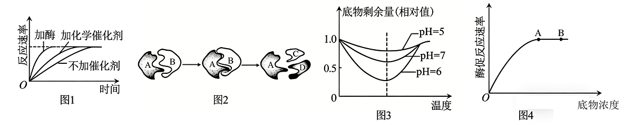
A．图1能表示酶通过降低化学反应的活化能从而具有高效性
B．图2中A表示酶，B表示底物，酶催化化学反应具有专一性
C．由图3可知酶的催化作用需要适宜的pH，pH=5时酶活性显著降低
D．图4中B点时影响酶促反应速率的因素可能是酶的数量有限
10.隐甲藻是一种好氧的异养真核微藻。多在海水中腐烂的植物叶片上生长繁殖，是工业生产DHA（一种功能性脂肪酸）的藻类之一、从海洋中筛选获得的高产油脂隐甲藻，可用于DHA的发酵生产。下列叙述错误的是
A．隐甲藻可从腐烂的叶片获得生长必需的碳源
B．采集海水中腐烂的叶片，湿热灭菌后接种到固体培养基，以获得隐甲藻
C．选择培养基中可加入抑制细菌生长的抗生素，以减少杂菌生长
D．适当提高发酵时的通气量和搅拌速率均可增加溶氧量，以提高DHA产量
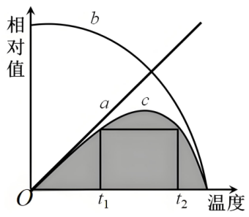
11.温度是影响酶促反应速率的重要因素。图中直线 a 表示反应物分子具有的能量与温度的关系，曲线 b 表示温度与酶空间结构稳定性的关系。将这两个作用叠加在一起，使得酶促反应速率与温度关系呈曲线 c。下列叙述正确的是
A．温度越高，反应物具有的能量越多，酶促反应速率越快
B．低温条件下，酶的空间结构稳定性高，适合酶的保存
C．t₁、t₂温度条件下，反应速率相同，但t₁时酶降低活化能的能力弱于t₂
D．无机催化剂与酶的催化原理不同，不受温度的影响
12.如图表示细胞内发生的某些物质合成过程,其中①②③④表示不同的生物大分子,④是细胞内的能源物质,a、b、c表示组成对应大分子的单体。下列说法正确的是
A. ①主要分布在细胞核,a是脱氧核糖核苷酸
B. ②③的存在部位不同,但可能都具有催化作用
C. 在动植物细胞内④可代表不同物质,但c是同一物质
D. ②→③→④是基因的有序表达过程,体现了基因对性状的控制
13.探究蓖麻的种子(脂肪含量很高)萌发过程中的物质变化,某研究小组将种子置于温度、水分(蒸馏水)、通气等条件均适宜的黑暗环境中培养,定期检查萌发种子(含幼苗)的脂肪、蔗糖、葡萄糖的含量和干重变化,结果如图所示,据图分析。下列说法正确的是
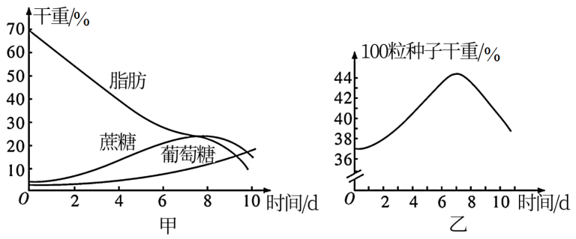
- 图甲表示脂肪在酶的作用下水解为葡萄糖,其中一部分进一步转化为蔗糖
- 糖类是蓖麻生长发育的重要能源物质,由脂肪转化为糖类需要蛋白质参与
- 用苏丹Ⅲ染液对蓖麻种子切片染色,可通过肉眼观察到橘黄色脂肪颗粒
- 据图乙分析,蓖麻种子萌发初期时干重增加,增重的主要元素是氢
14.能量代谢障碍和高能磷酸化合物的耗竭是“缺血再灌注”心肌损伤的重要原因，环孢素A（CsA）对其有一定疗效。科研工作者以“缺血再灌注”模型大鼠的离体心肌为实验材料，研究CsA对大鼠心肌的影响，测定心肌梗死面积和心肌组织细胞中高能磷酸化合物的含量、ATP酶活性，结果如下。下列叙述错误的是
注：U/mgprot 表示 “每毫克蛋白质中含有多少个酶活力单位的ATP或ADP酶”；nmol/mgprot 表示 “每毫克蛋白质中含有多少纳摩尔的ATP或ADP”。
A．心肌缺血可能会导致心肌细胞内的ATP迅速耗竭
B．CsA处理可使缺血心肌细胞分解ATP的速率下降
C．各组ATP/ADP值的变化与ATP酶活性改变有关
D．CsA可改善能量代谢进而使损伤的心肌恢复正常
15.某野生型细菌能通过图1途径合成色氨酸，从而在不含色氨酸的培养基上正常生长繁殖，而其突变株则不能。将突变株TrpB-、TrpC-、TrpE-（仅图1中的某一步受阻）分别接种在图2培养基的I、Ⅱ、Ⅲ区域，培养短时间内三个区域均有少量细菌生长增殖，继续培养后发现I区域的两端和Ⅱ区域的一端的菌株继续生长增殖，而Ⅲ区域菌株不再生长。下列叙述正确的是
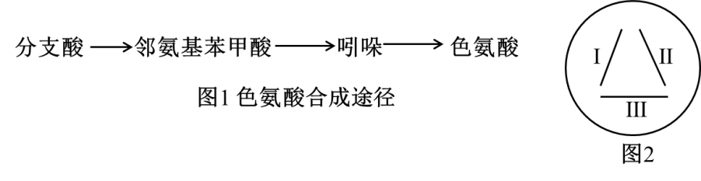
A．图2中微生物的接种方法是稀释涂布平板法
B．该培养基中应含有少量色氨酸，酸碱度为酸性
C．本实验可证明I、Ⅱ、Ⅲ突变菌株均不能将积累的中间产物分泌到细胞外
D．TrpE-菌株不再生长是由于缺乏催化吲哚合成色氨酸的酶
16.BUF1基因是稻瘟病菌的关键基因，其功能正常时病菌为深色。Cas12a系统包含向导RNA和Cas12a蛋白，向导RNA识别特定DNA位点（靶点）后，Cas12a蛋白可对该位点进行剪切。为获得弱致病性的稻瘟病菌突变体，研究者利用Cas12a系统对BUF1基因进行编辑，如图a。将转化后的稻瘟病菌进行选择培养，并进行PCR和电泳检测，结果如图b。下列分析错误的是
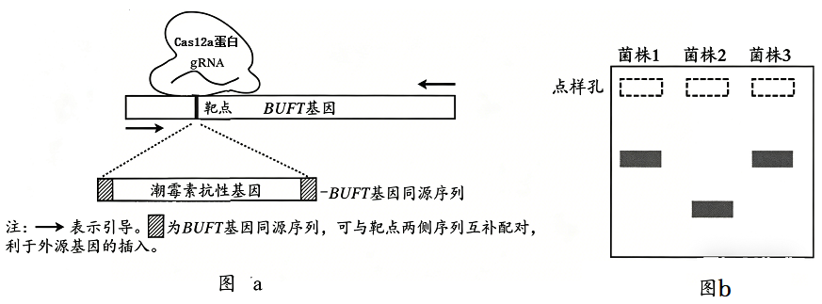
A．Cas12a蛋白通过水解DNA上的磷酸二酯键发挥作用
B．选择培养基上需添加潮霉素，浅色菌落对应目标菌株
C．根据电泳结果，可确定菌株2为编辑成功的目标菌株
D．筛选得到的目标菌株可用于培育抗稻瘟病水稻的研究

二．非选择题(共5小题，共60分)
17.（12分）下列是几种生物的基本结构单位（A、B均为多细胞生物体的单个细胞），请据图回答：
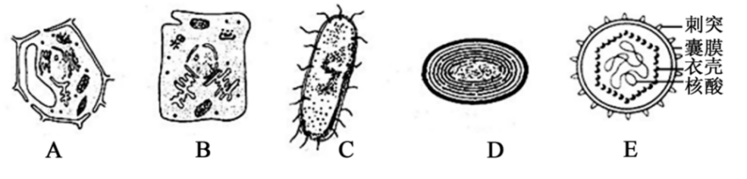
(1)图中不能称为一个生命系统的是_____（填字母），它在结构上不同于其他图示生物的显著特点是______，它必须依赖________才能生活。从生命系统的结构层次来看，能表示个体层次的是______（填字母）。
(2)B和D两种细胞的统一性表现在：都有_______，它们都以______作为遗传物质。
(3)图中原核细胞中能进行光合作用的是_______（填字母），完成此生理过程的物质基础是含有________（至少写出2点）。
(4)利用豆科植物的根瘤对根瘤菌进行分离时，在显微镜下，根瘤菌（属于细菌）细胞明显不同于植物细胞的结构是________。
18.（10分）胰岛素是机体内唯一降血糖的激素。图1中X、Y代表某些元素,a、b、c是组成甲、乙、丙三种生物大分子的单体,其中两种单体的结构可用图2的d表示。图3表示胰岛素基因控制合成胰岛素的示意图，图中数字表示氨基酸数目，—S—S—是由两个—SH形成的二硫键。回答下列问题：
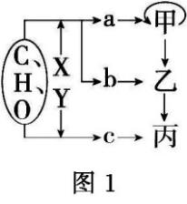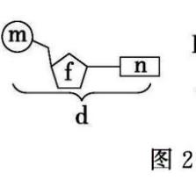
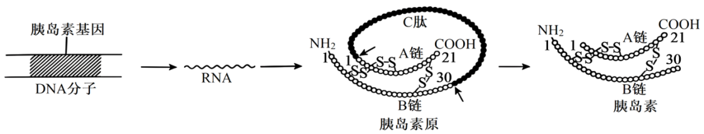
图3
(1)图1中可表示胰岛素原的是_______________，其元素组成为_________________；大肠杆菌细胞中d的种类有_________ 种。
(2)氨基酸形成的肽链借助________（填化学键或作用力等）（至少写1点）盘曲、折叠形成一定空间结构的胰岛素原。胰岛素原变成胰岛素过程中，水分子参与其中，说明水分子的生理作用是__________。
(3)胰岛素的作用体现了蛋白质具有________的功能，胰岛素分子与其他蛋白质结构不同的直接原因是________和肽链盘曲、折叠方式及其形成的空间结构有关，根本原因是____________________________。
19.（9分）番荔枝又名释迦果，有“水果冰淇淋”的美称，但其在采摘后极易发生褐变，导致外观与风味劣变。研究发现，褐变主要与细胞中的多酚氧化酶（PPO）有关。其作用机理如图1所示。
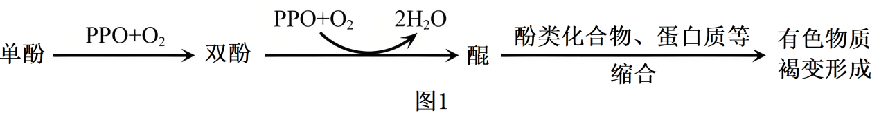
(1)PPO作为生物催化剂，其作用机理是______________________________。为防止番荔枝褐变、延长保鲜期，需要________（填“升高”或“降低”）果实中PPO的活性。
(2)研究发现，食品添加剂L-半胱氨酸等物质与酚类物质结构相似，推测其延缓褐变的机制是：_______________________________________________________________________。
(3)呼吸速率是衡量采后果蔬新陈代谢强度的重要指标。研究人员以番荔枝为材料，探究了不同保鲜剂（1-MCP和SNP）对采后呼吸速率的影响，结果如图2所示（CK为清水对照组）。
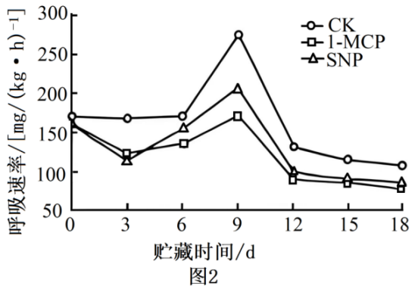
①实验结果显示，影响采后番荔枝呼吸速率的主要因素有________（写2点）。
②当呼吸速率达到峰值（呼吸峰）后，果实快速衰老而不耐储藏；呼吸峰越高，代谢越旺盛，成熟度越快，成熟期越短。图2结果表明，使用________（填“1-MCP”或“SNP”）处理能更有效地延缓采后果实衰老腐烂，判断依据是：________。
20.（14分）花生的根系在生长过程中，会分泌苯甲酸、苯乙酮等物质以抑制某些病菌和其他植物的生长。同一片土地多年连续种植花生会导致这些有毒物质不断积累，造成花生产量下降。某大学采用“采集根际土壤→选择培养→分离、纯化培养→菌种鉴定”途径筛选出将苯甲酸降解为无毒小分子（CO₂和H₂O等）的根际菌。请回答下列相关问题:
（1）为确保能够分离得到分解苯甲酸的微生物，常将土壤稀释液先进行选择培养，该培养基的碳源要求为_______________；还需对培养基进行灭菌，灭菌方法是______________。
（2）分离、纯化培养的具体操作如下图，若⑤平板上平均菌落数为193，据此推算土壤中细菌浓度为 ；若⑤平板上的菌落数非常少，需使用含苯甲酸的牛肉膏蛋白胨______培养基对样本中的细菌进行扩大培养。
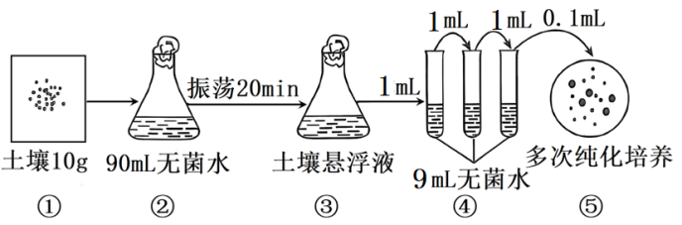
（3）现分离纯化出3株降解苯甲酸的细菌，为筛选出高效降解苯甲酸菌株，实验思路为______________。
（4）获得的菌种经鉴定后可通过发酵工程大量增殖，发酵结束后，可通过_______________方法将菌体分离。但筛选得到的菌种往往不能直接推广应用，因为还需考虑_______________。（写出一点）
21.（15分）牛乳铁蛋白肽（LfcinB）是由25个氨基酸组成的小分子抗菌肽，具有广谱抗菌活性，但其分子量小（约4kDa），常规电泳难以检测。为提高表达效率和便于纯化，科研人员将增强型绿色荧光蛋白基因（EGFP）与LfcinB基因融合，并在两个基因之间设计了甲酸裂解位点Asp-Pro（融合蛋白可在酸性条件下特异性断裂），过程如下图：
图1 重组质粒pPIC9K-EGFP-LfcinB的构建过程
图2 重组质粒部分序列及各引物结合位置
注：EGFP：增强型绿色荧光蛋白；AOX1启动子：甲醇诱导型启动子；Amp^{R}：氨苄青霉素抗性基因；Ori：复制原点；F1、F2、R1、R2与R3为引物。
（1）图1中，为获得基因片段并保证其与质粒pPIC9K正确连接，对EGFP进行PCR扩增时，设计引物时需在引物1和引物2的________端分别添加限制酶_____________的识别序列。
（2）过程②转化后将大肠杆菌置于含________培养基上培养，可获得________种大肠杆菌菌落，后续需在过程③中，利用引物________对融合基因使用 PCR 技术进行验证。
（3）图1中，过程④利用大肠杆菌增殖的方法来获得大量融合基因，与 PCR 扩增技术相比，该方法的优点是操作简便，请说明缘由_________________（答出 1 点即可）。
（4）生产过程中，科研人员需用甲醇诱导毕赤酵母生产EGFP-LfcinB-His，原因是______；生产过程中，科研人员可以____________________为观测指标，实时反映毕赤酵母的生产情况。裂解毕赤酵母收集融合蛋白后，还需要进行________处理获得LfcinB。

